Řešení:
str.44/ cv. 1
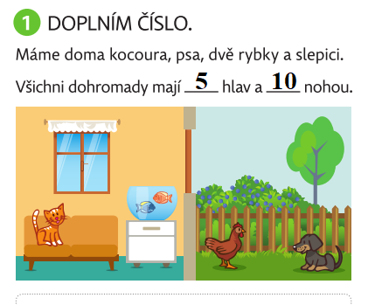
str. 44/ cv. 5
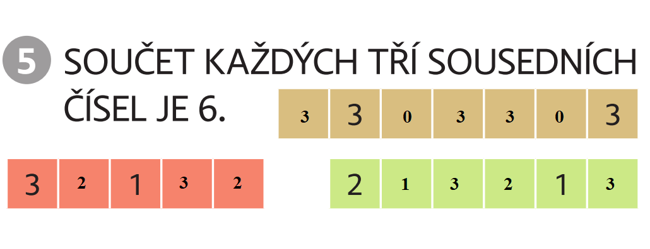
str. 44/ cv. 6
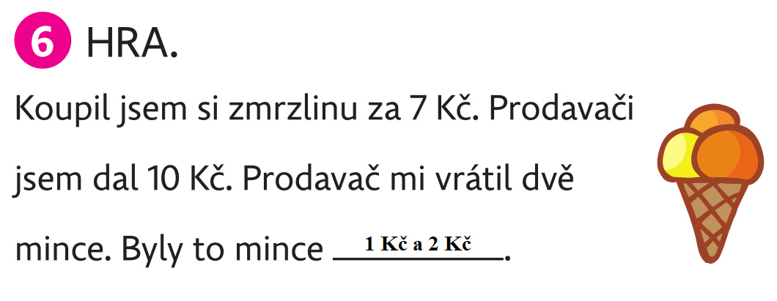
str. 45/ cv. 7
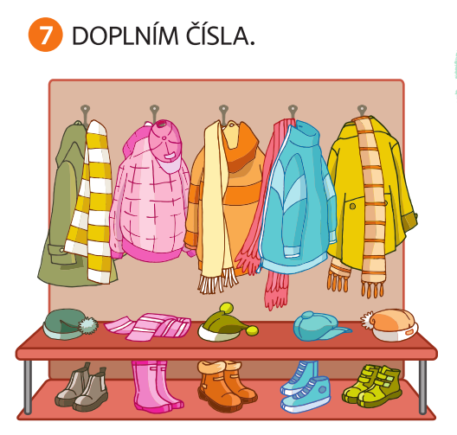
Zde vidím 5 čepic, 5 kabátů, 5 šál a 10 bot.

str. 45/ cv. 9
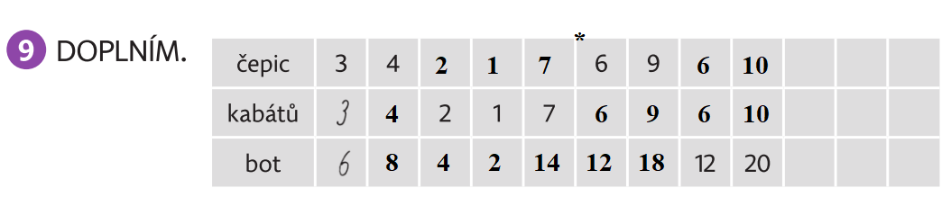

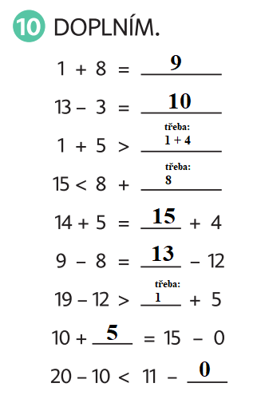
str. 45/ cv. 10

str. 46/ cv. 2
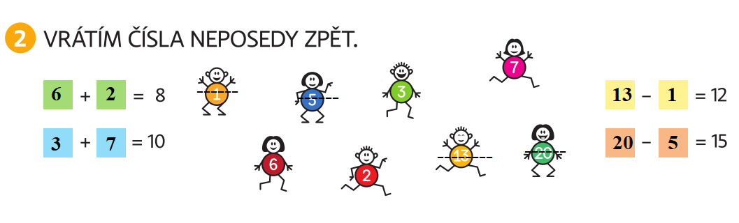
str. 46/ cv. 3
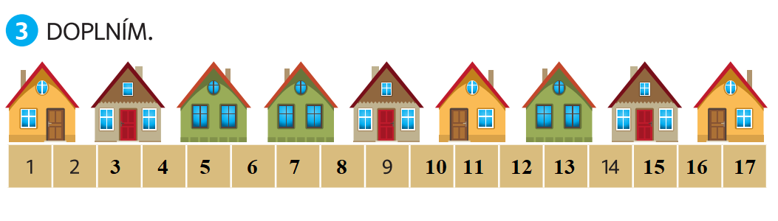

str. 46/ cv. 4
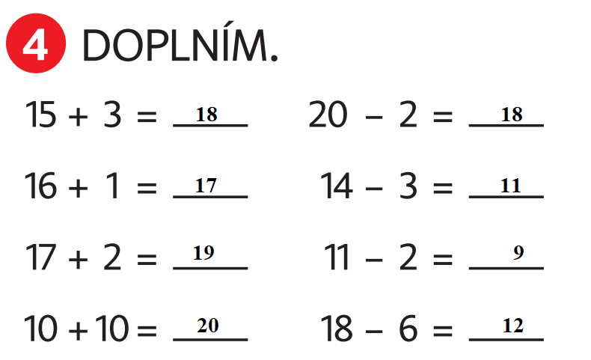

* str. 47/ cv. 6
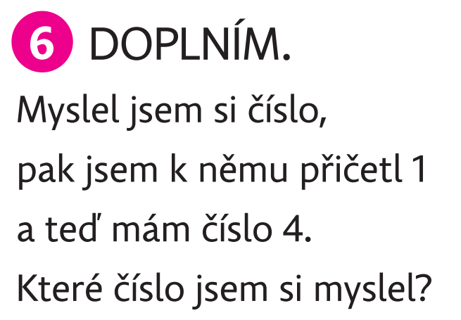 Myslel jsem si číslo 3.

str. 47/ cv. 7
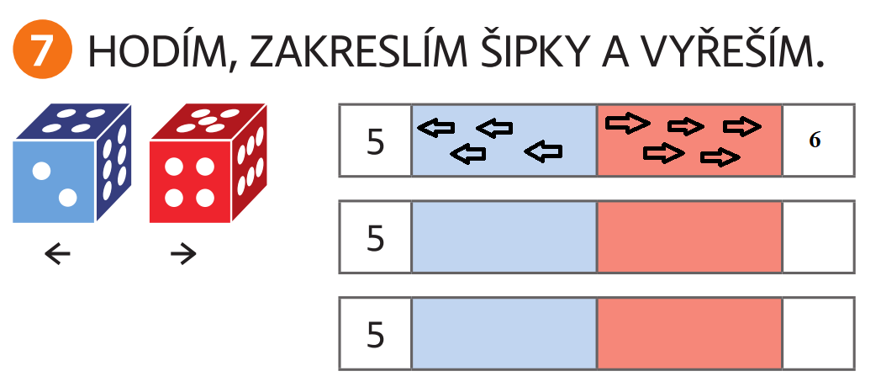
str. 47/ cv. 8
